10 способов уменьшить стоимость лида в Instagram
1 апреля 2019 Дарья Горькова вед.специалист по таргетированной рекламе в агентстве MediaNation
Собрать классные лиды, потратив при этом меньше денег. Кажется, что это сверхзадача. Раскрываем доступные способы, как это легко можно решить. Мы подготовили целый список необходимых действий. Проверьте его, чтобы убедиться, что вы ничего не упустили.
С каждым годом алгоритм работы социальных сетей совершенствуется. Новый взгляд на процесс настройки рекламы позволяет повысить его эффективность. Появляются новые форматы, растет вовлеченность аудитории, и, как следствие, растет отклик на грамотно настроенную рекламу. Instagram не становится исключением. Здесь появились отлично работающие рекламные инструменты.
Для справки. Instagram – одна из самых популярных площадок для размещения рекламы с более чем 1 миллионом рекламодателей и миллиардом пользователей всего мира.
В Instagram есть все, чтобы заинтересовать клиента: возможность загрузить крутое изображение, добавить развернутое описание, указать ссылку для перехода на рекомендуемый ресурс и воспользоваться шоппинг-тегами (в России эта функция начинает тестироваться). Кроме того, реклама органично вписывается в ленту пользователя, не конфликтуя с его интересами, и не вызывает агрессию на бренд.
Но как сделать так, чтобы пользователи выражали интерес к покупке и оставляли свои контакты, а не просто просматривали рекламу среди аналогичного контента? Для этой задачи в Instagram существует формат Lead Ads. Функция позволяет кликнувшему на рекламу пользователю сразу перейти на страницу заполнения анкеты. Не нужно долго загружать сайт компании, искать форму обратной связи, контакты и так далее. Достаточно заполнить заявку. Пользователю это здорово экономит время, а рекламодателю напрямую поступают данные от лояльной аудитории. Используя Lead Ads, вы получаете персональную информацию от уже заинтересованного в вашем продукте/услуге человека, с которым осталось оперативно связаться, чтобы не потерять его.
«Окей, – скажете вы, – я уже это делаю и хочу узнать, как уменьшить стоимость лида из социальной сети». Мы рассмотрим несколько эффективных способов достичь этого.

Способ № 1. Правильно настраивать таргетинг (охватные кампании)
Казалось бы, банальная вещь. Но ничто так не снижает стоимость лида, как четкий портрет целевой аудитории и правильные настройки системы. В рекламном кабинете Facebook (а именно через него настраивается реклама в Instagram) существует множество параметров, по которым мы можем определить ЦА: пол, возраст, география, интересы. Более того, Instargam сам порекомендует смежные интересы, среди которых часто попадаются необходимые нам.
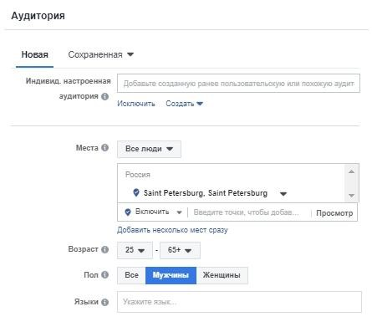
Пример из практики: работая с ФК Зенит, при настройке рекламы мы не таргетировались на женщин, с целью не потратить часть бюджета на нецелевые лиды. Да, рамки достаточно строгие (ведь и среди женщин могут быть футбольные болельщицы), но это позволяет не слить бюджет и получить максимальное количество лидов от заинтересованной аудитории.

Способ № 2. Использовать аудитории ремаркетинга
По статистике, около 98% пользователей не совершают целевого действия при первом контакте с сайтом. Задача ремаркетинга – напомнить этим пользователям о продукте, побудить на повторный контакт и оформление заявки. Ремаркетинг существенно снижает стоимость лида благодаря тому, что человек уже знаком с сервисом. Такая реклама не вызовет агрессии на бренд, и он с большей вероятностью заполнит предлагаемую форму.

Способ № 3. Использование похожих аудиторий (look-alike)
На основе ремаркетинговых аудиторий мы можем создать похожие аудитории. Что это такое? Настраивая поиск look-alike (или просто LAL), система самостоятельно анализирует поведение пользователей в исходной аудитории ремаркетинга. Далее она составляет новую аудиторию с похожими пользователями, которую можно использовать в кампаниях. Более того, мы можем устанавливать процент похожести: от максимального к минимальному. Чем более максимальную похожесть аудитории мы задаем, тем у?же полученная нами аудитория. В примере ниже процент похожести аудитории – 3% российского населения. Также настроены исключения в виде аудитории посетителей сайта за последние 60 дней, чтобы наверняка таргетироваться только на новую аудиторию.
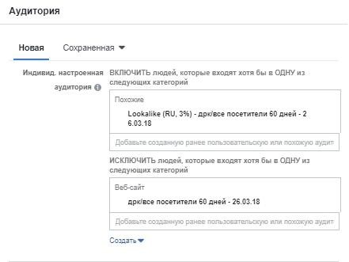

Способ № 4. Настроить исключения
Всегда можно исключить тех пользователей, которые уже подписаны на сообщества бренда или ранее оставляли заявку. Для этого нужно создать соответствующую группу в меню аудиторий. Также можно исключать пользователей с противоположными интересами. Запуская рекламу нашего агентства в формате Lead ads, мы выбирали интересы «бизнес», «агентства», «должности», но исключали фрилансеров. Наши услуги их не заинтересуют, а в сегменте «бизнес» эти пользователи могут находиться. Детальный таргетинг с исключениями решил эту проблему.
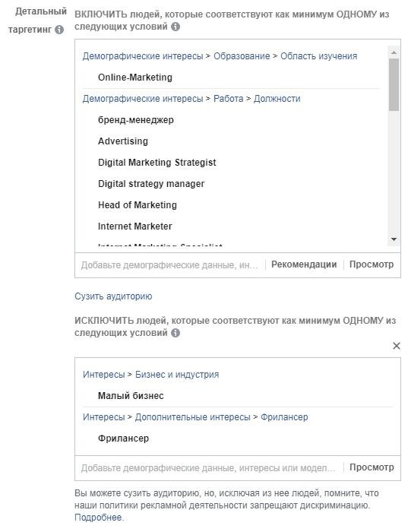

Способ № 5. Выбрать плейсмент
Продвигать форму заявки можно не только в ленте новостей, но и в сториз. У форматов есть свои преимущества и недостатки. Истории исчезают через 24 часа, если автор не сохранит их в «Актуальном». Однако здесь есть креативные инструменты: стикеры, эмодзи, гифки. Контент в ленте занимает меньшую часть экрана, а формат сториз открывается на весь экран. Однако пост остается в аккаунте навсегда, если его не удалят. Что лучше выбрать?
Мы предлагаем использовать размещение в ленте новостей для анонса новинок и акций, а Истории для общения и вовлечения пользователей с помощью аутентичного, реального контента, ведь пользователи заходят в истории, чтобы посмотреть на реальную жизнь друзей. Соответственно, и реклама с заявками не должна выбиваться из общего стиля ленты сториз. Вовлекайте пользователя в диалог с вами, налаживайте обратную связь и выбирайте для сториз динамичные креативы. Об этом в следующих пунктах.

Способ № 6. Выбрать правильный формат
Помимо одного креатива, представленного в ленте новостей, попробуйте использовать несколько. Сделать это можно в формате «Кольцевая галерея». Текста должно быть немного, иначе Instagram сузит охват аудитории. Формат видео и Lead Ads также совместимы. Так что есть возможность заинтересовать пользователя качественным видеороликом. Запомните: всю информацию нужно уложить максимум в 5 секунд. Ниже – реальные данные, как пользователи просматривали 25-секундный ролик в Instagram. Так вот максимальное количество просмотров приходится на отрезок 3 секунды.
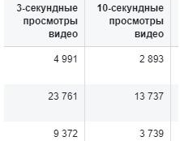

Способ № 7. Использовать захватывающие креативы
В Instagram это особенно важно, ведь конкуренция здесь огромная. Так как основная часть контента – визуальная, то не стоит ждать от аудитории усидчивости, вдумчивого чтения и внимательности. У вас есть буквально считанные секунды, чтобы своим креативом привлечь внимание. Желательно разбить креативы по категориям, ведь один и тот же рекламный посыл не может сработать одинаково на всех. Особенно это актуально для сайтов с широкой целевой аудиторией. По стилистике креативы должны подходить под предполагаемые интересы и возраст потенциальных клиентов.

Способ № 8. Создать цепляющий текст, настроить экран «Добро пожаловать»
Клиенту всегда приятно, когда с ним обращаются вежливо. Если четко настроена линия коммуникации, то человек по ту сторону мобильного телефона понимает, кому и зачем он оставляет заявку. Необходимо грамотно общаться с теплым клиентом: поприветствовать его, представить выгоды от заполнения анкеты и обязательно поблагодарить за заявку, пообещав оперативно связаться. Как пример, форма, разработанная нами для рекламной кампании сети «Линзмастер». Здесь мы соблюдаем простые правила вежливости, но они отлично работают.
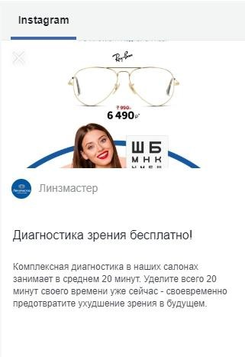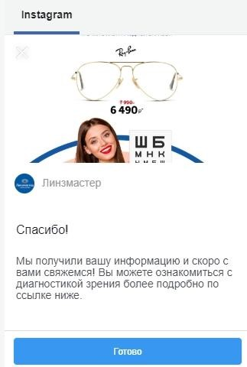

Способ № 9. Собрать оптимальное количество информации
Благодаря формату Lead Ads вы можете собрать имена, электронные адреса, места работы и другие данные о вашей аудитории. Instagram позволяет использовать не более 20 загруженных полей, плюс разрешает добавить собственные (до 3 пунктов). В них можно задать свои вопросы. Даже спросить, как зовут кошку вашего клиента. Но здесь важно помнить: никому не захочется тратить много времени на заполнение формы. Да, Instagram автоматически подставит из Facebook уже имеющиеся данные и сократит для пользователя время заполнения. Однако есть такие данные, которые человек не захочет сообщать о себе, не заполнит полностью анкету, а платить за нее все равно придется.

Способ № 10. Сделать ограничения по ставкам, бюджету
Во-первых, всегда важно ставить ограничение на дневной бюджет, настройка которого находится на уровне кампании. В этом случае кампания не потратит денег больше, чем вы выставили. Помимо этого, указать лимит затрат можно и на отдельно взятую группу объявлений. Оптимизировать кампании необходимо ежедневно. Что входит в понятие оптимизировать? Во-первых, следить за параметром CPL (стоимость лида). Если он намного превышает допустимое значение, вы сможете вовремя отключить такие кампании, проанализировать аудиторию, посыл и креатив и внести необходимые изменения. Еще одно важное замечание: если вы запускаете кампании по всей России, необходимо выделить города-миллионники, так как аукцион между маленькими городами и столицей различается.

Вывод
Instagram перерос статус просто соцсети с красивыми картинками. Сейчас это отличный инструмент не только для охватных рекламных кампаний, но и для сбора лидов. Тем более что новые форматы позволяют вовлекать пользователей в диалог, собирать лояльную аудиторию и обмениваться с ними контактами. Главное – не забывайте об оптимизации рекламных кампаний и о простых правилах

